QÜESTIONARI DE COL·LABORACIÓ
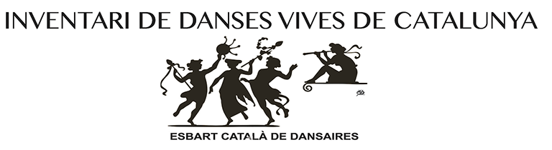
OBSERVACIONS:
-Si algun aspecte no el coneixeu podeu deixar-ho en blanc.
-Si teniu algun dubte contacteu amb nosaltres i us el resoldrem.
-Podeu afegir qualsevol informació que creieu d’interès.
-Si alguna informació no la coneixeu, deixeu-la sense contestar.
-Podeu adjuntar partitures, fotografies, enllaços a vídeos, etc.

Nom del ball:
Altres noms que rep el ball: (si en la vostra població se l’anomena d’alguna altra manera)
Població:
Comarca:
Data/dates en que es balla: (podeu donar una data concreta o una aproximació a la data, per exemple: volts del 8 de setembre; cap de setmana anterior a Sant Llorenç, etc.)
Horari: (en el cas que es faci en un moment concret podeu indicar l’hora d’inici de la ballada, o bé si es balla pel matí o a la tarda, etc.)
Lloc on es balla: (nom de la plaça o carrer, o si és un poliesportiu, etc. En el cas de formar part d’una cercavila o d’un llarg recorregut podeu posar “carrers i places de la població”.)
Qui ho balla: (Associació de..., agrupació de balls populars de..., població en general, nois i noies d’entre 12 i 18 anys, homes o dones en edat adulta, etc.)
Transmissió: (qui és el responsable de la continuïtat i ensenyança de la dansa? els mateixos membres del ball, agrupació de balls populars, associació de.., senyor Joan XXX membre de..., etc.)
Mesures de salvaguarda preses pel grup o comunitat (si s’ensenya a les escoles o a la població en general, si s’ha publicat algun llibre, si s’ha gravat o documentat la coreografia, etc.)
Existeix un protocol festiu on hi sigui inclòs?
 | SI |  |  | NO

Processos i preparatius: (si es fan assajos previs, si cal preparar algun element per l’execució del ball com pintar els bastons, enflocar els cèrcols, plantar un arbre a la plaça, etc.)
Dedicació: (motiu pel qual es balla la dansa: festa major en honor a Sant..., carnaval, aplec, etc.)
Té algun reconeixement patrimonial? (seleccioneu amb una X la categoria/categories si és el cas.)
Festa Popular d’Interès Cultural (CPF- FPIN)
Festa Tradicional d’Interès Nacional (CPF- FTIN)
Element Festiu Tradicional d’Interès Nacional (CPF – EFTIN)
Festa Patrimonial d’Interès Nacional (CPF – FPIN)
Element Festiu Patrimonial d’Interès Nacional (CPF – EFPIN)
Festa Tradicional d’Interès Comarcal (FTIC)
Festa Popular i Tradicional d’Interès Comarcal (FPTIC)
Inventari del Patrimoni Etnològic de Catalunya (IPEC)
Inventariat al Catàleg del Patrimoni Festiu de Catalunya (CPF)

Descripció del ball: (descripció general de com és la coreografia, indicant de quines parts o balls està compost, les característiques de cada un, el nom, qui n’ha fet la coreografia, etc.)
Acompanyament musical: (quin tipus de formació acompanya el ball? Gralles i timbal, cobla, enregistrament gravat, etc. Si l’acompanyament és diferent segons la ballada o si els músics pertanyen a una escola o associació musical, etc.)
Vestuari: (descripció dels elements del vestuari en cas que sigui específic, si no es requereix una vestimenta concreta podeu posar “sense requisit”.)
Història i transformacions: (breu descripció històrica del ball i de la seva evolució.)
Nom de l’informant i col·laborador: (nom de la persona o col·lectiu que facilita la informació. Aquest nom apareixerà a la fitxa de l’Inventari de danses vives. Si no voleu que hi consti féu-nos-ho saber.)

MOLTES GRÀCIES PER LA VOSTRA COL·LABORACIÓ!

